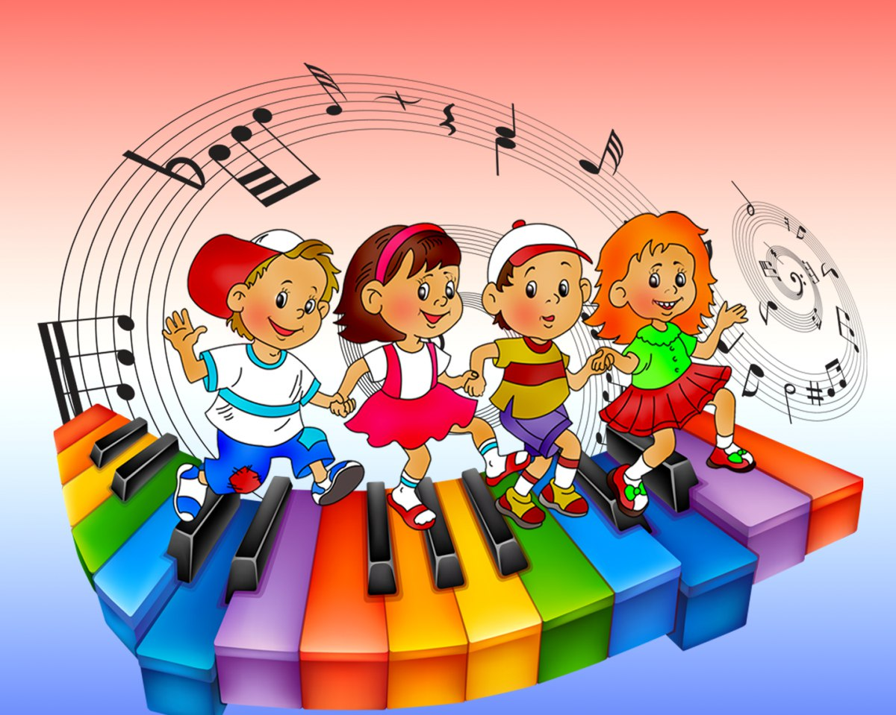
Возрастные и индивидуальные особенности музыкального развития детей
седьмого года жизни.

Дети этого возраста приобретают более широкий кругозор, достаточный уровень интеллектуального развития и музыкального образования, обладают заметными возможностями, чтобы слушать довольно сложные музыкальные произведения. К этому времени у них имеется значительный объем музыкальных впечатлений, они знают некоторых композиторов, избирательно относятся к музыке, мотивируют свой выбор.
Дети седьмого года жизни способны прослушивать относительно крупные музыкальные произведения, чувствовать их форму, вслушиваться в интонационные ходы и ритмические особенности, осознавать характер музыки. Ребенок способен анализировать музыкальное произведение, сравнивать, выделять, обобщать отдельные особенности музыкального языка и речи. У дошкольников достаточно развит психологический механизм восприятия музыки: эмоциональная отзывчивость на музыку, музыкальный слух, память. Музыкальное мышление как обобщенное качество музыкального восприятия, способность к творчеству.
Таким образом у выпускников детского сада большие возможности для дальнейшего приобщения к музыке различных стилей и эпох.
В этом возрасте ребенок обладает существенными возможностями для проявления себя в пении, он обладает достаточно окрепшим голосовым аппаратом, хотя голосовые связки не сформированы окончательно.
Диапазон у большинства дошкольников в пределах октавы ДО (первой), ДО (второй). Большинство ребят имеют большой запас песен, выделяют любимые, испытывают эстетическое наслаждение при удачном исполнении песни. Дети могут самостоятельно петь подолгу, однако это не всегда желательно.
Взрослым необходимо постоянно заботиться об охране детского голоса!
В этом возрасте дети достигают кульминации развития движений, в том числе и под музыку – движения делаются легкими, изящными, пластичными. Дети легко ориентируются в композиции игры, в форме исполняемого танца, в характере музыки, а также пластично передают не только изобразительные, но и выразительные особенности музыки. К этому времени у ребят уже имеется большой объем музыкальных и двигательных навыков и происходит их дальнейшее закрепление.
Ребенок инициативен и активен как в музыкально – игровом, так и в танцевальном творчестве. Дети могут подгруппой придумать новый танец (в основном из знакомых движений), а также с удовольствием импровизируют в свободных плясках.
В этом возрасте дети в совершенстве постигают игру на том инструменте, на котором они играют второй – третий год, они могут с удовольствием осваивать пьесы, где необходимо играть на пластинках, расположенных одна за другой. Дети охотно участвуют в выступлении оркестра, с радостью импровизируют на знакомых инструментах, вслушиваясь в мелодию, однако подбирать на слух мелодии могут лишь музыкально одаренные.

Музыкальный руководитель Митяева Ж.С.

